Вариант 18

Часть 1

1 На автозаправке клиент отдал кассиру 1000 рублей и попросил залить бензин до полного бака. Цена бензина 31 руб. 20 коп. за литр. Клиент получил 1 руб. 60 коп. сдачи. Сколько литров бензина было залито в бак?

2 Ниже представлены графики, показывающие количество рейтинговых очков сильнейших теннисистов мира в период с января 2009 года по июль 2012. Какой игрок в течение этого периода дольше всех удерживал звание первой ракетки мира? В ответе запишите порядковый номер этого игрока в списке, приведённом справа внизу.

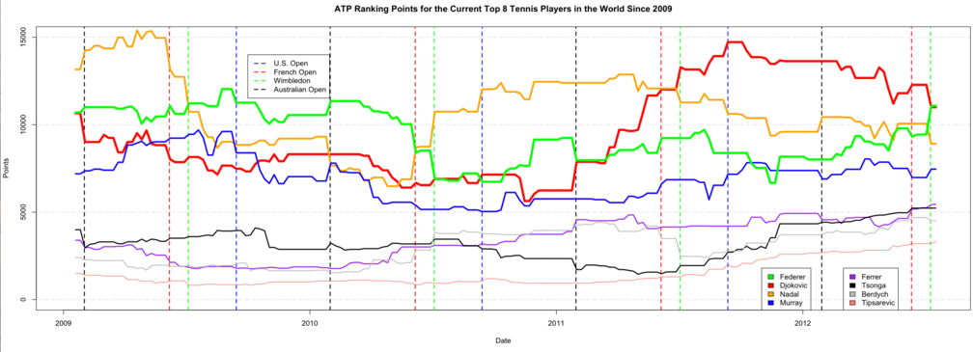

3 На клетчатой бумаге с клетками размером 1 см 1 см построен многоугольник. Найдите его площадь в квадратных сантиметрах.

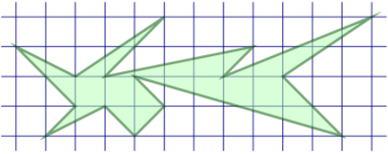

4 Из районного центра в деревню ежедневно ходит автобус. Вероятность того, что в понедельник в автобусе окажется меньше 20 пассажиров, равна 0,81. Вероятность того, что окажется меньше 12 пассажиров, равна 0,56. Найдите вероятность того, что число пассажиров будет от 12 до 19.

5 Найдите корень уравнения
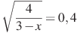.
6 Боковые стороны равнобедренного треугольника равны 5, основание равно 6. Найдите радиус вписанной окружности.
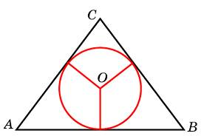

7 На рисунке изображён график — производной функции . Найдите абсциссу точки, в которой касательная к графику параллельна прямой или совпадает с ней.
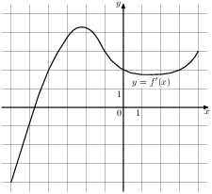

8 Найдите объем многогранника, вершинами которого являются точки , , , правильной шестиугольной призмы , площадь основания которой равна 6, а боковое ребро равно 3.

Часть 2

9 Найдите значение выражения
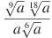
при .

10 Деталью некоторого прибора является вращающаяся катушка. Она состоит из трeх однородных соосных цилиндров: центрального массой кг и радиуса см, и двух боковых с массами кг и с радиусами . При этом момент инерции катушки относительно оси вращения, выражаемый в кг, даётся формулой

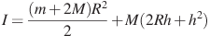.

При каком максимальном значении hмомент инерции катушки не превышает предельного значения ? Ответ выразите в сантиметрах.
11 Автомобиль выехал с постоянной скоростью 75 км/ч из города А в город В, расстояние между которыми равно 275 км. Одновременно с ним из города С в город В, расстояние между которыми равно 255 км, с постоянной скоростью выехал мотоциклист. По дороге он сделал остановку на 50 минут. В результате автомобиль и мотоцикл прибыли в город В одновременно. Найдите скорость мотоциклиста. Ответ дайте в км/ч.

12 Найдите наибольшее значение функции

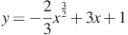

на отрезке .

13 а) Решите уравнение
$\frac{\left(\text{13}\text{sin}x+\text{12}\right)\left(\text{29}\text{cos}x−\text{21}\right)}{\left(\text{29}\text{sin}x−\text{20}\right)\left(\text{13}\text{cos}x+5\right)}=0$.

б) Найдите все его корни, принадлежащие отрезку $\left[−\frac{π}{4}; \frac{5π}{3}\right]$.

14 Дан прямоугольный параллелепипед ABCDA₁B₁C₁D₁.

а) Докажите, что сумма квадратов косинусов углов BAC₁, DAC₁ и A₁AC₁ равна единице.

б) Найдите наименьшее возможное расстояние между точками, одна из которых лежит на прямой AC₁ , а другая – на прямой BD, если известно, что AC₁ = $\sqrt{\text{77}}$, BD = $\sqrt{\text{41}}$,
AD₁ = $2\sqrt{\text{13}}$.

15 Решите неравенство
$\left(3^{x}−2^{x}\right)⋅{\text{log}}_{x+3}\left(\left|x^{2}−2\right|−\left|x−1\right|\right)≤0$.

16 Средняя линия DE треугольника ABC параллельна стороне BC. Точки K и L лежат на сторонах треугольника ABC и являются серединами отрезков BD и AE соответственно. Прямые KL и BC пересекаются в точке M.

а) Докажите, что отрезок BM вчетверо короче отрезка DE.

б) Найдите площадь четырёхугольника BKLC, если известно, что площадь треугольника BKM равна 1.
17 Инвестор планирует вложить свои средства в размере 5 млн. руб. Ему представлены три проекта, в каждый из которых он может вложить сумму, кратную 1 млн. руб. (в том числе и не вкладывать ничего), и доходность которых спрогнозирована следующим образом:

Вложенные  средства  (млн. руб.) | Доход, получаемый инвестором через год (млн. руб.)
Вложенные  средства  (млн. руб.) | Проект «А» | Проект «Б» | Проект «В»
1  2  3  4  5 | 8  10  11  12  18 | 6  9  11  13  15 | 3  4  7  11  18

Принимая на веру представленную здесь информацию, найдите максимально возможный доход инвестора (получаемый им через год).

18 Найдите все значения параметра a, для каждого из которых неравенство

$$\left|\frac{x^{2}−3\text{ax}+2}{x^{2}+1}\right|<5$$

выполняется при всех x.

19 Числовая последовательность $\left\{F_{n}\right\}$ определяется следующим образом: первый и второй члены этой последовательности равны единице ($F_{1}=F_{2}=1$), и каждый член, начиная с третьего, равен сумме двух предшествующих ему членов ($∀n≥1$ $F_{n+2}=F_{n+1}+F_{n}$). Члены этой последовательности называются числами Фибоначчи.

а) Каково количество трёхзначных чисел Фибоначчи?

б) Найдите наибольший общий делитель чисел $F_{\text{99}}$ и $F_{\text{100}}$.

в) Формула для n-го числа Фибоначчи, выражающая его через n, имеет вид

$F_{n}=A⋅\left(B^{n}−C^{n}\right)$,

где A, B и C – иррациональные числа. Найдите их.

